TEHNIKA IN TEHNOLOGIJA 8.r – NALOGA ZA OCENO!!
Ime in priimek: ………………………………………… Točke/ ocena : _____ /______
---------------------------------------------------------------------------------------------------------
- Nariši kvader v izometrični projekciji in z nevidnimi robovi z dimenzijami: 4 T/ ____
X = 60, y = 40, z = 20

- Naloga: Iz PRAVOKOTNE PROJEKCIJE nariši IZOMETRIČNO PROJEKCIJO danega telesa! Mere lahko določiš sam. 5 T/ ____
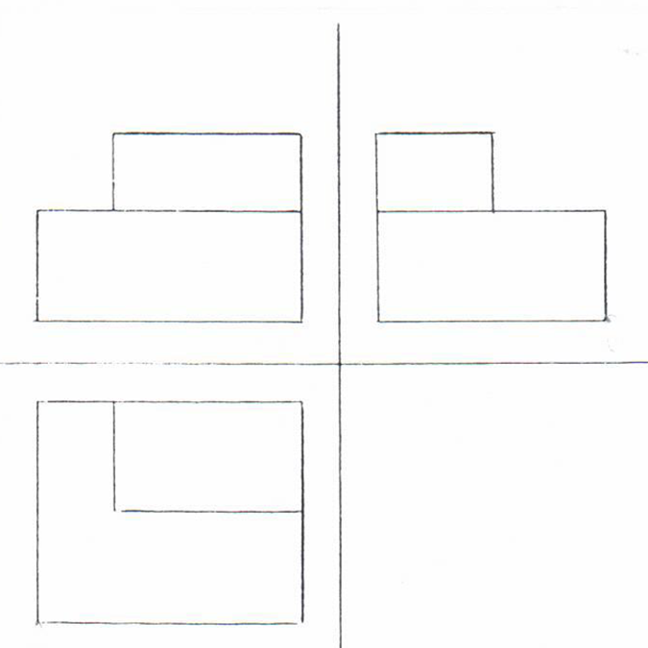
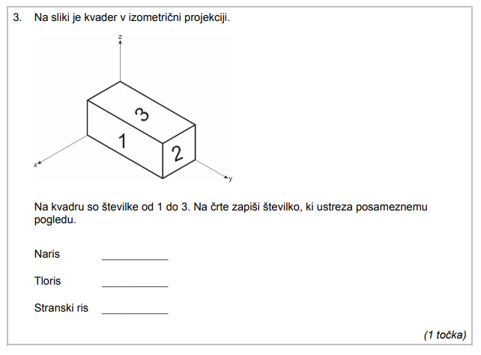

- Naloga: Iz PRAVOKOTNE PROJEKCIJE nariši IZOMETRIČNO PROJEKCIJO danega telesa! Mere lahko določiš sam. 6 T/ ____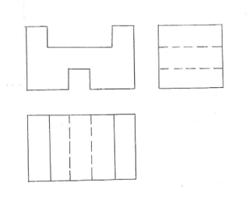

- Naloga: Iz PRAVOKOTNE PROJEKCIJE nariši IZOMETRIČNO PROJEKCIJO danega telesa! Mere lahko določiš sam. 6 T/ ____
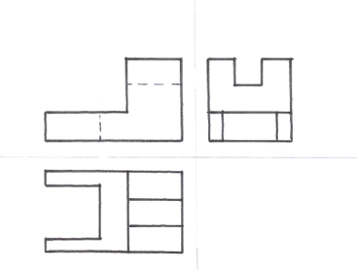

- Poskusimo izometrično projekcijo v praksi. Nariši prvo ČRKO svojega imena (oz. priimka) v izometrični projekciji! 3 T/ ____

